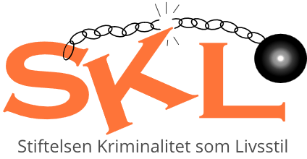

Uuden ohjelman ilmoituslomake

Ohjelman tiedot
Organisaatio ja suorituspaikka: | Kirjoita tekstiä napsauttamalla tai napauttamalla tätä.
Järjestelmänvalvojan nimi: | Kirjoita tekstiä napsauttamalla tai napauttamalla tätä.
Järjestelmänvalvojan sähköposti: | Kirjoita tekstiä napsauttamalla tai napauttamalla tätä.
Järjestelmänvalvojan puhelin: | Kirjoita tekstiä napsauttamalla tai napauttamalla tätä.

Ohjelman toteutus: Nuoret ☐ Aikuiset Miehet ☐ Aikuiset Naiset ☐
☐ Ohjelman toteutetaan 2 x tapaamiskertaa viikossa, kesto n. 10 viikkoa
☐ Ohjelma toteutetaan ”crime week” toteutuksella kesto – 2 viikkoa
☐ Ohjelma toteutetaan ”crime week” (5pv), minkä jälkeen ryhmä kokoontuu 1x viikossa
☐ Ohjelma toteutetaan non-stop aloituksella. Ryhmä kokoontuu kerran (1) viikossa
☐ Ohjelma toteutetaan non-stop aloituksella. Ryhmä kokoontuu kaksi (2) kertaa viikossa

☐ Ohjelma toteutetaan yksilötyönä kertaa viikossa
Jokin muu toteutustapa:

Kirjoita tekstiä napsauttamalla tai napauttamalla tätä.

Lähetä osoitteeseen:

Sähköposti: tina@stiftkrim.se tai
Posti: Stiftelsen Kriminalitet som Livsstil, SKL, c/o In-sikt, Kristinaplatsen 1, 602 31 Norrköping, Sweden

